Corriere del Ticino 25 settembre 2019

Maltrattamenti contro minori: «Restiamo vigili»
Prevenzione
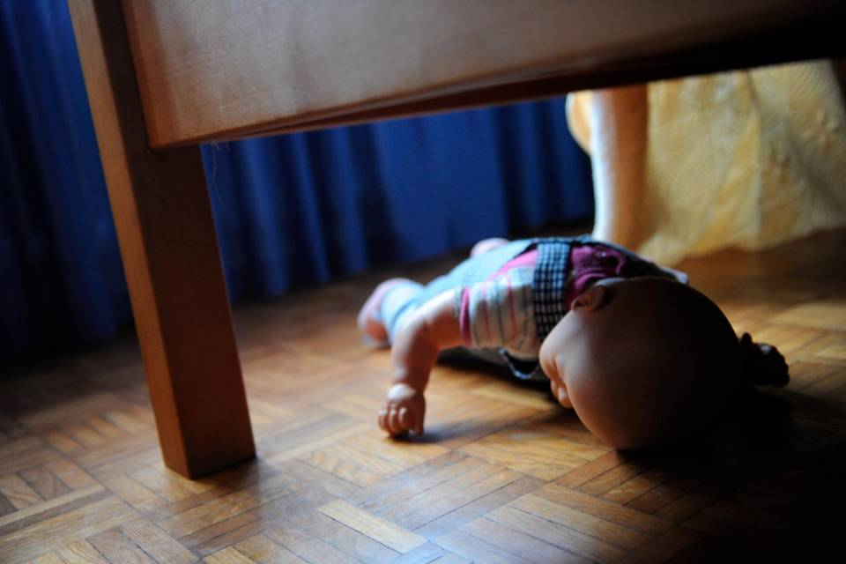
Telefono S.O.S. Infanzia: «Si sono fatti progressi, ma non basta»
Maltrattamenti contro minori: «Restiamo vigili»
Si preferirebbe non parlarne. Che non esistesse. Ma il maltrattamento minorile resta una realtà da prevenire e combattere, in Ticino e nel mondo. Basti pensare che nella sola estate appena trascorsa Telefono S.O.S. Infanzia ha registrato 5 segnalazioni di casi importanti, che hanno richiesto l’impegno attivo e continuativo dell’associazione con sede a Chiasso, attiva dal 1988 e riconosciuta a livello cantonale. Il lavoro dei volontari – i «polmoni» dell’associazione, così come l’ascolto è il «cuore», spiegano il coordinatore Paolo Frangi e la storica volontaria Tina Mantovani – si rivolge a bambini vittime di violenza, ad adulti che vedono o sentono casi di maltrattamento, a persone che nel corso della loro vita hanno subito violenze e a chi sente dentro la disperazione che genera violenza nei confronti dei figli e per questo si decide a chiedere aiuto (tel. 091/682.33.33, tutti i giorni dalle 9 alle 21 o adonet.net). Lavoro, come detto, sempre molto richiesto: negli ultimi sei mesi le chiamate hanno subito un forte aumento. Ci sono tre tipologie: i casi (che presuppongono un’importante attivazione dell’associazione), le chiamate di ascolto (in cui chi telefona esprime il proprio malessere, si sfoga) e quelle di conferma (dove chi chiama si è già mosso e vuole verificare la correttezza di quanto fatto).

L’anno scorso l’associazione ha festeggiato il 30. anno di attività. Il 2019 è però importante da un altro punto di vista: quest’anno, il 20 novembre, ricorre il 30. anniversario dell’approvazione da parte dell’Assemblea generale delle Nazioni Unite della Convenzione ONU sui diritti del fanciullo. Ed è proprio in tale data che l’associazione intende consegnare a Chiasso il Premio Federico Mari, giunto ormai alla sua quinta edizione, ad associazioni no-profit e di volontariato che si occupano di bambini e adolescenti in Ticino, Svizzera e all’estero. I progetti sono attesi fino al 31 ottobre. Negli ultimi anni sono state premiate 4-5 associazioni all’anno; a esse si domanda a posteriori un resoconto sui progressi svolti. Il premio, dedicato al creatore dell’associazione, trae origine dalla convinzione che l’umanità debba dare a ogni bambino il meglio di se stessa.
Perché, benché i canali e gli strumenti per lottare contro i maltrattamenti sui minori siano oggi molto maggiori, non basta ancora. Ed è per questo che l’associazione organizza momenti di formazione, ad esempio con le ARP o con il Magistrato dei minorenni. Ed è per la medesima ragione che sono sorte o stanno per sorgere nuove iniziative. L’associazione ha ad esempio cominciato a rivolgersi anche agli adolescenti, in particolare con il Progetto Treebù, che dal 2017 è diventato parte integrante di essa ed è sostenuto dalla Catena della Solidarietà. Con esso si accolgono e sostengono giovani in difficoltà. Grazie alla proposta del musicista Max Onorari, inoltre, è possibile ricevere lezioni di pianoforte gratuite. A.R.

